Berlitz English Language Courses – 2017

 | Курс обучения | Стоимость за неделю
 | Group Half Day General English | 112 евро
- стоимость включено:

  - 4 урока в день (20 уроков в неделю)
  - Максимально в группе до 15 человек

  - Занятия могут проходить в утреннее время либо после обеда в зависимости от наличия мест и по усмотрению школы

  - Учебные материалы НЕ ВКЛЮЧЕНЫ
  - Минимальный уровень знания Английского языка Elementary

  - Если на обучение набирается 5 и менее человек, то количество занятий будет сокращено до 2 в день

 | Group Intensive General English | 187 евро
- стоимость включено:

  - 6 уроков в неделю (30 уроков в неделю)
  - Максимально в группе до 15 человек

  - Занятия могут проходить в утреннее время либо после обеда в зависимости от наличия мест и по усмотрению школы

  - Учебные материалы НЕ ВКЛЮЧЕНЫ
  - Минимальный уровень знания Английского языка Elementary

  - Если на обучение набирается 5 и менее человек, то количество занятий будет сокращено до 4 в день

Студентам с начальным уровнем знания нужно бронировать курс Semi-Private или Private course.

English Combo
(Половина дня General English + после обеда индивидуальные занятия)

Стоимость за неделю 340 евро

- стоимость входит:
  - 4 групповых уроков в день + 2 индивидуальных урока (итого 30 уроков)
  - Максимально в группе до 15 человек

  - Занятия могут проходить в утреннее время либо после обеда в зависимости от наличия мест и по усмотрению школы

  - Учебные материалы включены в стоимость
  - Стоимость указана за человека

  - Если на обучение набирается 5 и менее человек, то количество занятий будет сокращено до 4 в день (2 групповых урока + 2 индивидуальных)

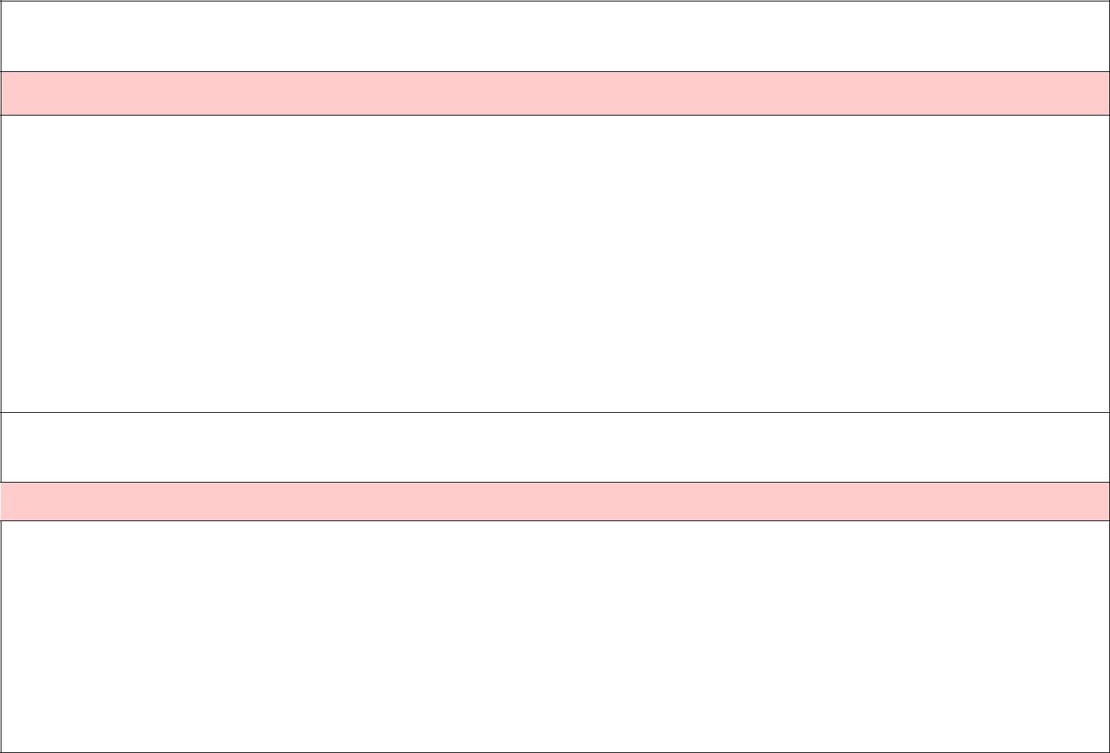
Semi Private
(General English или Business English)

Стоимость за неделю 350 евро

- стоимость тура включено:
  - 4 урока в день (20 уроков в неделю)
  - Максимально в группе до 5 человек

  - Занятия могут проходить в утреннее время либо после обеда в зависимости от наличия мест и по усмотрению школы

  - Учебные материалы включены в стоимость
  - Стоимость указана за человека
  - Данный курс также существует для детей от 5 до 12 лет. Учебники включены.

Private Lessons Half Day
(General English или Business English)

Стоимость за неделю 498 евро

- стоимость тура включено:
  - 4 урока в день (20 уроков в неделю)
  - Максимально в группе 1 человек
  - Уроки могут быть в утреннее время или после обеда
  - Учебные материалы включены в стоимость
  - Стоимость указана за человека

    - первый день студент обязан появиться в школе в 08:30 утра на ресепшн. Продолжительность занятий 45 минут и 15 минут перемена.

Занятия проходят с понедельника по пятницу

ПРОЖИВАНИЕ

Проживание в семье

 |  | Низкий сезон |  |  |  | Высокий Сезон
 |  | 01.01– 31.05.2017
 |  |  |  |  |  | 01.06 – 31.08.2017
 |  | 01.09 – 31.12.2017
 | С подселением на ВВ | 20 евро |  |  |  | 24 евро
 | С подселением на НВ | 23 евро |  |  |  | 30евро
 | С подселением на FВ | 25 евро |  |  |  | 32 евро
 | Доплата за SNGL | 15 евро | -

- Одноместное размещение не возможно в даты высокого сезона

- В случае приобретения FB, ланч пакет в будние дни будет выдаваться на территории школы

- При размещении с подселением студены будут размещены в одной комнате с другими студентами по половому признаку.

- При аннуляции проживания или замене проживания за 14 дней до прилета, необходимо будет оплатить школе 3 дня проживания

Резиденция BERLITZ (Dragonara Court 2*)

 | Даты заезда |  |  | Размещение с |  |  | Одноместное
 |  |  |  | подселением |  |  | размещение
 | 01.11 – 23.12.2017 |  |  | 10 € |  |  | 17 €
24.12 - 03.01.2017 |  |  |  | 17 € |  |  | 30 €
 | 04.01 – 30.04.2017 |  |  | 10 € |  |  | 17 €
 | 01.05 – 31.05.2017 |  |  | 17 € |  |  | 30 €
 | 01.06 – 30.06.2017 |  |  | 20 € |  |  | 36 €
 | 01.07 – 31.08.2017 |  |  | 32 € |  |  | 56 €
 | 01.09 – 30.09.2017 |  |  | 25 € |  |  | 45 €
 | 01.10 – 31.10.2017 |  |  | 15 € |  |  | 28 €
 | Доплата за ВВ |  |  |  | 13 €
 | Доплата за НВ |  |  |  | 17 €
 | Доплата за FB |  |  |  | 22 €
Стоимость указана за человека в сутки

Резиденция школы Berlitz соответствует категории 3* и расположена всего в нескольких минутах от Paceville с множеством дискотек и ресторанов. Резиденция занимает верхние этажи школы и состоит из 30 комнат. Это номера категории студио, апартаменты с одной и двумя спальнями. Размещение в апартаментах возможно только с 18 лет.

Одноместное размещение – для студента предоставляется одноместная спальня. Ванная комната, душ, туалет общие. Большинство оборудовано балконом. Кухня с электрическими плитами и холодильником. Сейф (за депозит), вентилятор на потолке и электрический обогреватель.

Проживание с подселением – некоторые номера с одной или двумя спальнями.

Общий санузел, кухня.

Завтрак, обед и ужин сервируется в отеле напротив школы (Blue Sea St George’s Park).

Трансферы

Доплата за трансфер – 45 евро с человека (в оба конца) - нетто

Комиссия с обучения и проживания 5% (кроме трансфера)

